การพูดในที่ชุมชน

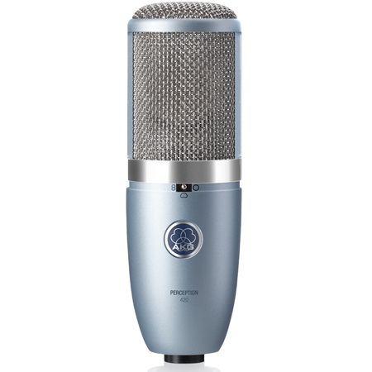

เอกสารรวบรวมขึ้นเพื่อเป็นวิทยาทาน

รวบรวมและเรียบเรียง โดย วรเทพ เวียงแก
มหาวิทยาลัยมหามกุฏราชวิทยาลัย วิทยาเขตอีสาน
2556

